# 灰度发布总体介绍文档

# 业务介绍

## 1.1 背景阐述

灰度发布又称体验式发布，是指在黑与白之间，能够平滑过度的一种发布方式。

产品的发布过程不是一蹴而就，而是逐步扩大使用用户的范围，从公司内部用户->忠诚度较高的种子用户->更大范围的活跃用户->所有用户。在此过程中，产品团队根据用户的反馈及时完善产品相关功能。此种发布方式被冠之以“灰度发布”，又称“灰度放量”、“分流发布”。

## 1.2 系统架构

系统架构图如下：

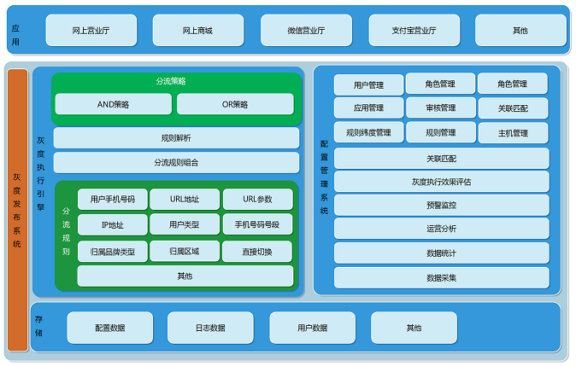

## 1.3系统部署架构

系统部署架构图如下：

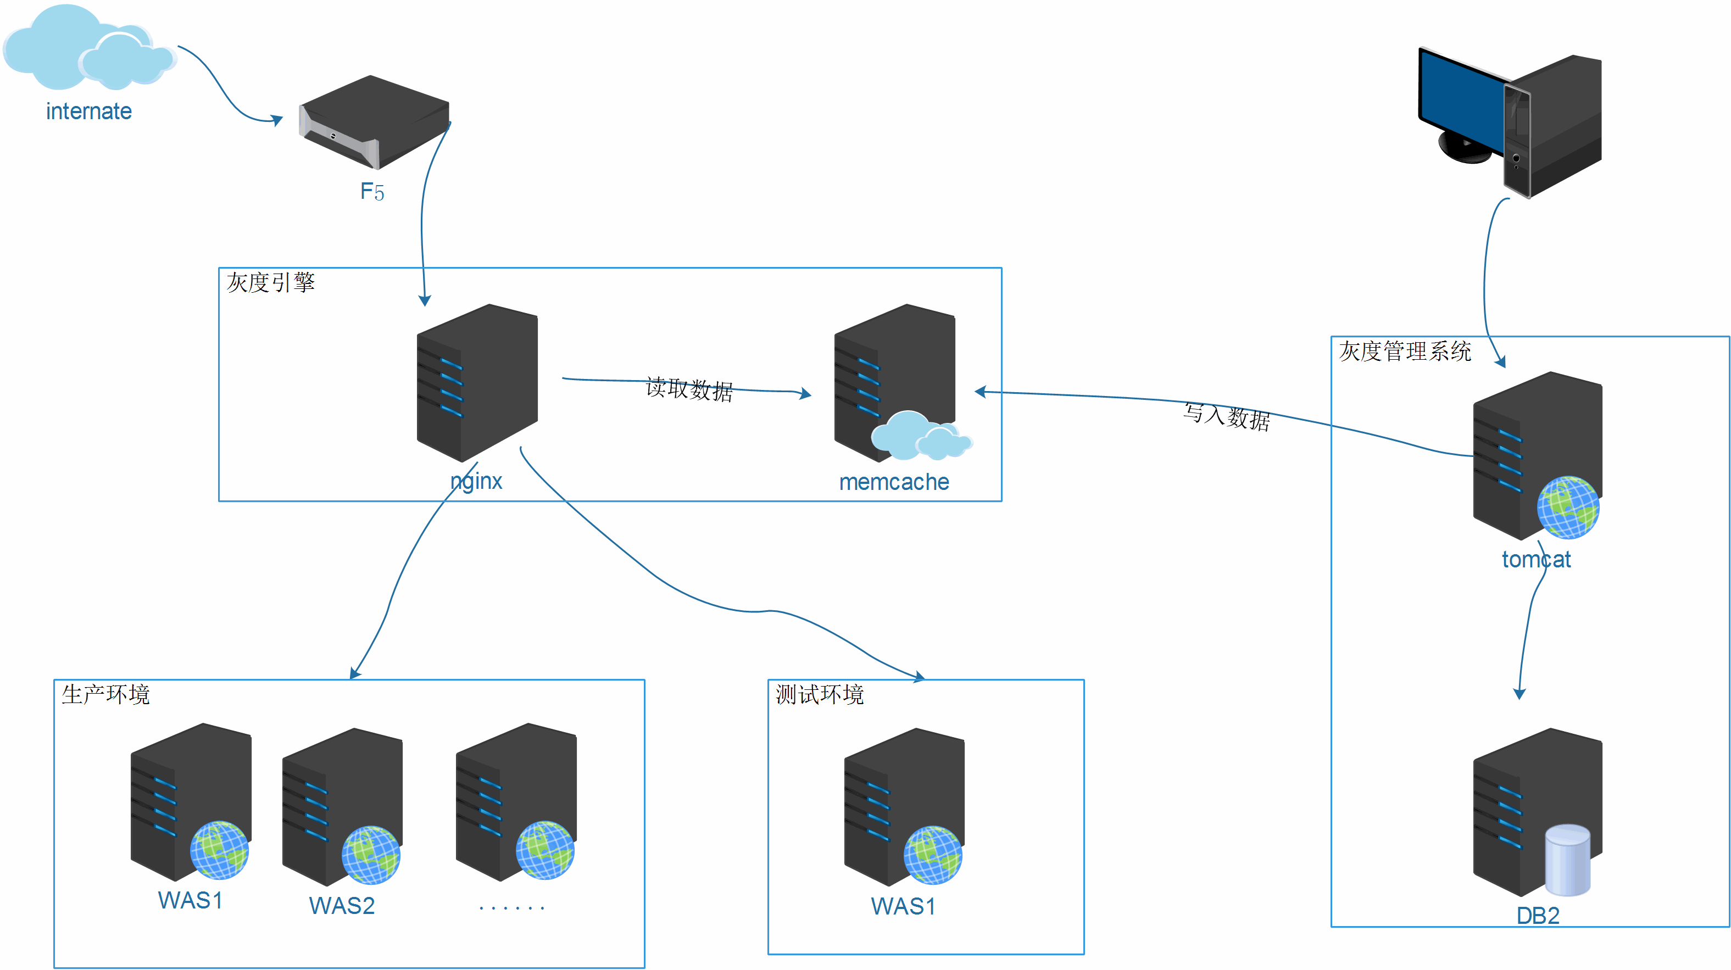

# 基本模块介绍

## 2.1灰度引擎

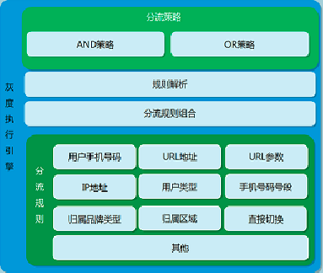

灰度引擎主要包括规则解析、分流规则组合、分流规则、分流策略类型组成。

规则解析：负责对规则的解析。

分流规则组合：负责对规则进行拼装组合。

分流规则：为执行分流的类型，如：手机号码规则、IP规则。

分流策略类型：为单个或多个分流策略执行判断条件，目前支持 或、且。

## 2.2灰度管理系统

灰度管理系统由主机管理、渠道管理、规则管理、其他管理、组合类型管理、渠道关联缓存、策略配置、应急管理等模块组成。

# 3外部接口

利用本节来确定可以保证新系统与外部组件正确连接。关联图表示了高层抽象的外部接口。需要把对接口数据和控制组件的详细描述写入数据字典中。如果系统的不同部分有不同的外部接口，那么应把这些外部接口的详细需求并入大这一部分的实例中。

## 3.1用户界面

* 页面采用JQUERY框架
* 策略库都需要提供隐藏/展示按钮功能
* 列表页都提供查询分页功能

## 3.2软件接口

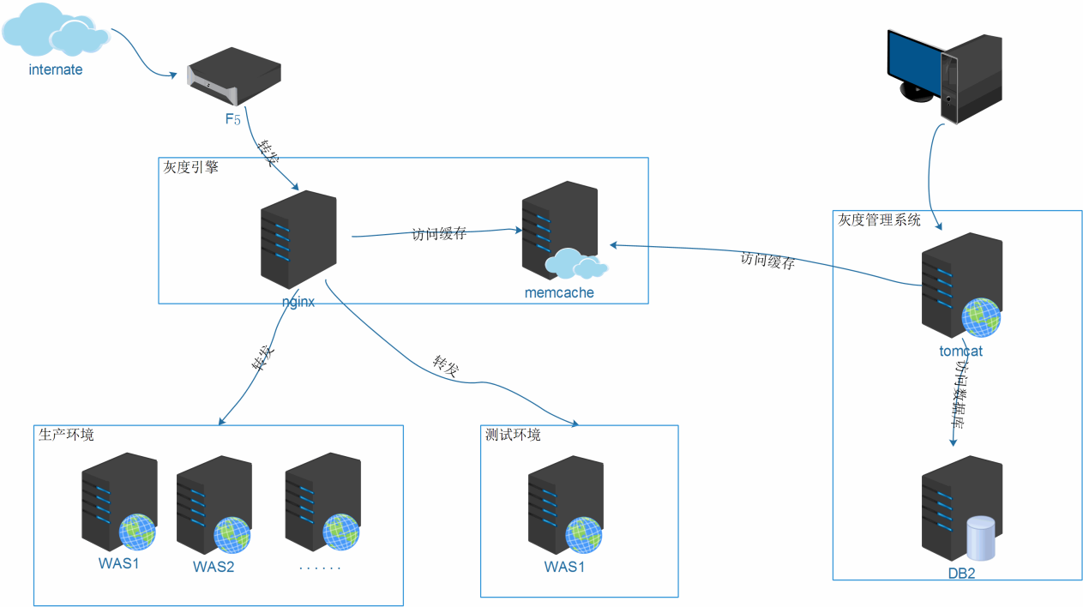

**Internet---->内网nginx**

1、 外网可通过固定IP的任意端口请求到nginx服务器。

**内网nginx---->缓存服务器memcache**

1、 打通内网nginx到缓存服务器memcache的11211端口，即内网nginx请求可访问缓存服务器memcache。

**内网灰度管理系统-->缓存服务器memcache**

1. 打通内网灰度管理系统到缓存服务器memcache的11211端口，即内网灰度管理系统请求可访问缓存服务器memcache。

**内网灰度管理系统-->数据库DB2**

1、打通内网灰度管理系统到数据库DB2的50000端口，即内网灰度管理系统请求可访问数据库DB2。

## 3.3平台安全措施

在灰度设计上，我们考虑到了安全漏洞：

1. 用户信息写入cookie：
2. 对写入用户的信息进行加密处理；
3. 网络安全：
4. 、管理系统和灰度引擎进行物理隔离，保证管理系统安全；

# 4系统后台管理功能

## 4.1主机管理

主机管理主要是对主机（服务器）进行配置，如IP，主机位置，登录主机用户名及密码，主机的配置信息等，目前该功能用于录入资产信息存储。

## 4.2渠道管理

用于管理接入灰度发布的渠道信息，点击“基础信息配置”下的“渠道管理”菜单，进入渠道管理页面。如图所示：

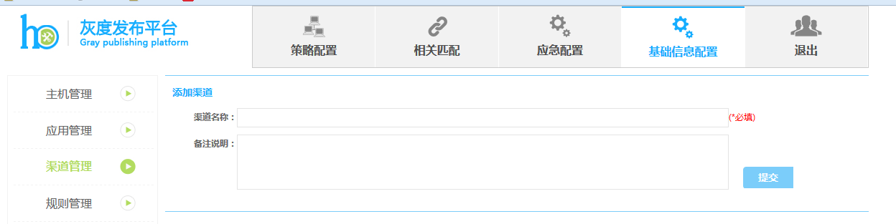

## 4.3规则管理

用于灰度规则的录入，用户点击“基础信息配置”下的“规则管理”菜单，进入规则管理模块。如图所示：

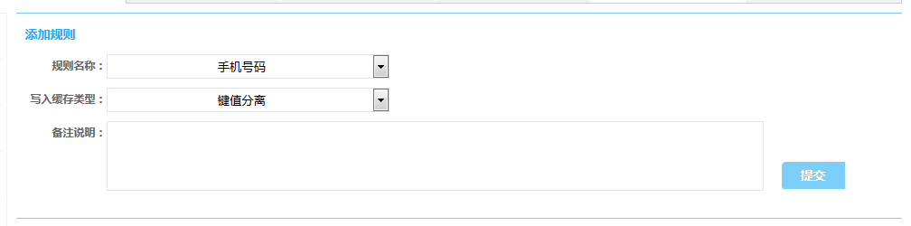

## 4.4其他管理

对规则的可选数据进行管理，其他管理中主要是对规则的组合类型，用户类型，用户品牌，手机号段以及号码归属地的基本信息进行管理。

## 4.5组合类型管理

组合类型用于灰度分流规则条件组合控制，组合类型主要是指规则的组合类型，有“and”和“or”两种组合方式，其中“and”表示并且，多规则组合时要同时满足才有效，“or”表示“或者”，多规则组合时满足其中一个就行。

## 4.6渠道关联缓存

用于将相关信息写入到渠道关联的缓存中，用户点击“相关匹配”后进入“渠道管缓存”界面，如下图所示：

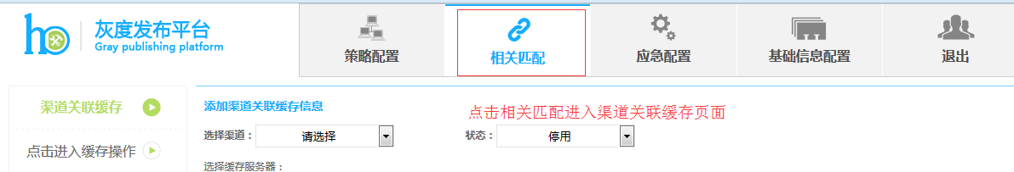

## 4.7策略配置

一条策略由一个或多个规则组合而成。策略关联接入渠道后，对接入渠道上的请求形成分流控制策略。请求发送到灰度引擎，引擎识别请求身份，匹配策略成功，分流到灰度环境。

## 4.8应急管理

应急管理用于控制全量请求，将全量请求引流到制定的地址。如图所示：

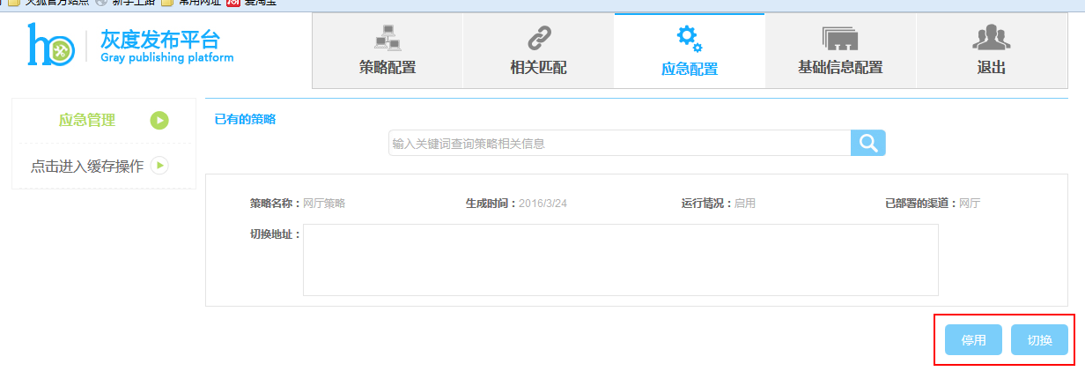

在切换地址栏填写要切换的地址（分组），把现在正在使用的用户切换到另外一个分组去。如:@client

# 5表结构设计

## 5.1渠道关联缓存服务器表

cms_channel_join_cache 存渠道管理缓存服务器信息

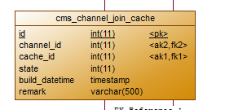

字段定义说明：

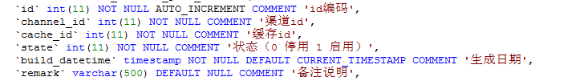

## 5.2缓存服务器表

Cms_cache_server_info 存放缓存服务器信息

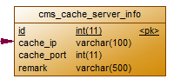

字段定义说明：

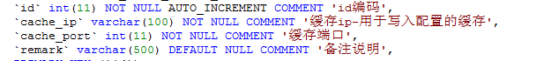

## 5.3渠道信息表

Cms_channel_info存放渠道信息

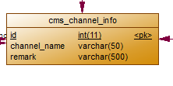

字段定义说明：



## 5.4渠道关联分流策略表

cms_channel_join_game_type 存放渠道关联分流策略信息

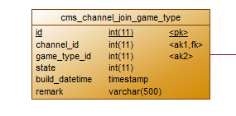

字段定义说明：

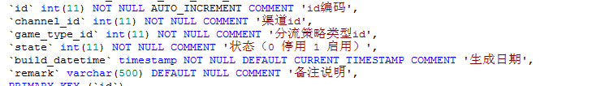

## 5.5策略表

cms_channel_join_rule 存放策略消息

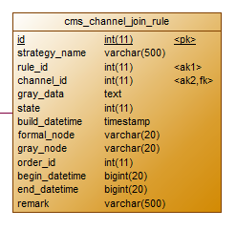

字段定义说明：

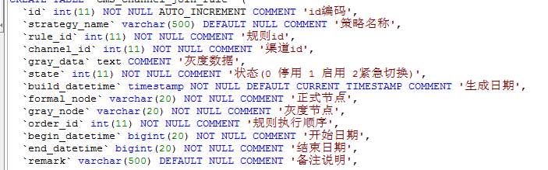

## 5.6组合类型表

cms_game_type 存放组合类型信息

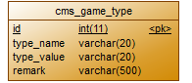

字段定义说明：

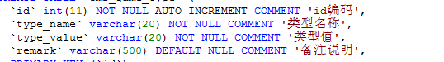

## 5.7手机号段表

cms_phone_type存放手机号段信息

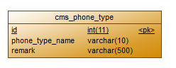

字段定义说明：



## 5.8物理服务器信息表

cms_physical_server_info存放主机信息

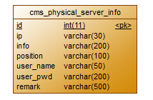

字段定义说明：

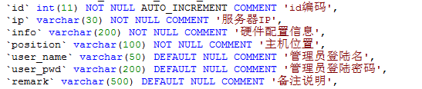

## 5.9角色表

cms_role_info存放角色信息

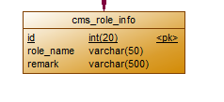

字段定义说明：



## 5.10规则表

cms_rule_info存放规则信息

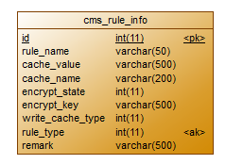

其中cache_name,cache_value,encrypt_state,encrypt_key字段暂时未提供使用，为保留字段。

字段定义说明：

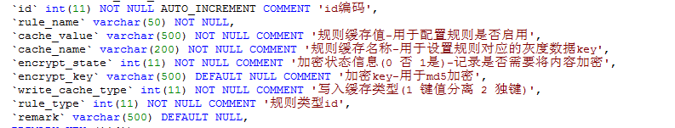

## 5.11规则类型表

cms_rule_type存放规则类型信息

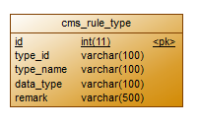

字段定义说明：

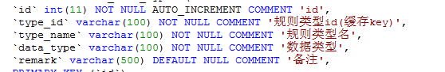

## 5.12应急管理表

cms_urgency_make存放应急切换信息

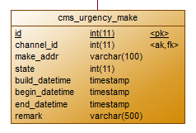

字段定义说明：

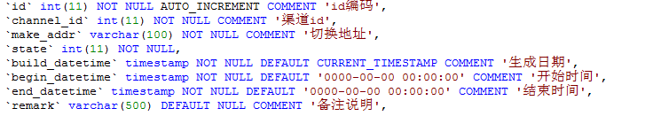

## 5.13归属区域表

Cms_user_area存放归属区域信息

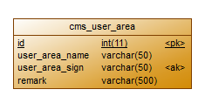

字段定义说明：

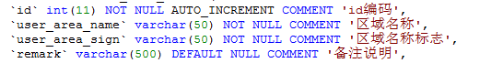

## 5.14用户类型表

Cms_user_type存放用户类型信息

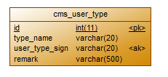

字段定义说明：

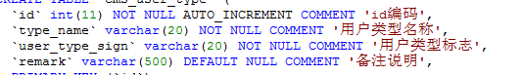

## 5.15用户品牌表

cms_user_brand_type存放用户品牌信息

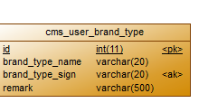

字段定义说明：

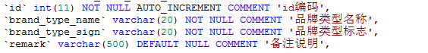

## 5.16用户信息表

Sys_user_info存放用户信息

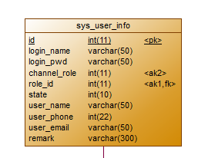

字段定义说明：

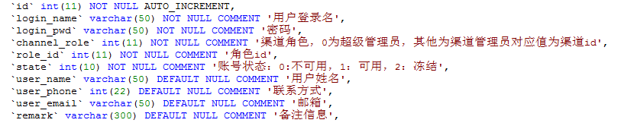

## 5.17用户操作日志表

cms_user_operation_log存放用户操作日志

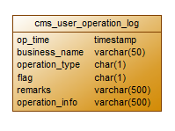

字段定义说明：

